Thứ Tư ngày 28 tháng 02 năm 2024
CHUYÊN ĐỀ CỤM QUỐC TUẤN
THỰC HIỆN : TRƯỜNG TH TÂN VIÊN

Tiết 1: Toán
Giáo viên: Ngô Thị Quyên – SN:1977
Lớp: 4B

TIẾT 119 . BIỂU ĐỒ CỘT( T1 )
I . YÊU CẦU CẦN ĐẠT: Giúp HS:
- Nắm được cách đọc, phân tích số liệu và tác dụng của biểu đồ cột
- Vận dụng làm một số bài toán liên quan
II. ĐỒ DÙNG DẠY HỌC
- GV: GA ĐT, video bài hát Quả, Bảng phụ BĐC / Khám phá( bỏ số đầu cột)
III. CÁC HOẠT ĐỘNG DẠY HỌC
1. Khởi động ( 3 -4 phút)
- GV y/c HS nghe bài hát “ Quả” và kiểm đếm xem có bao nhiêu quả được nhắc đến trong bài hát bằng cách:Nghe trong bài hát nhắc tới loại quả nào thì vạch 1 vạch vào bảng. Tổng hợp số lượng bằng số.
- Gv mở video | - HS nghe, hát theo và kiểm đếm.  - HS đưa bảng
- Gv nhận xét, đưa kết quả( có hình ảnh đi kèm)
- Trong các loại quả này quả nào bị cấm sử dụng theo nghị định 36/NĐCP …
- Liên hệ giáo dục: Người đốt pháo làm ảnh hưởng đến SK, tính mạng của người khác là vi phạm quyền được sống, bảo vệ SK của con người…
- Gv nhận xét đánh giá => GTB
2. Khám phá (10 -11 phút)
- Gv đưa dữ liệu/SGK  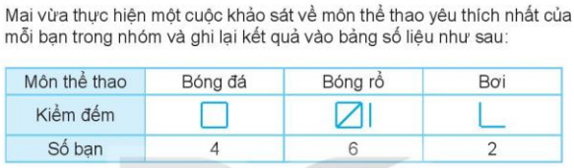 | - HS đọc số liệu của bảng thống kê
- Ta có thể dụng biểu đồ cột để biểu diễn số liệu thống kê các môn thể thao đã thu thập được .
- GV đưa tiếp biểu đồ cột của bạn Rô bốt biểu diễn
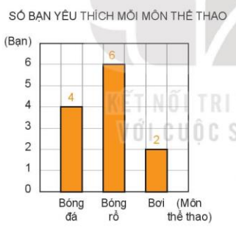
- Quan sát biểu đồ, cho biết:  + Hàng dưới ghi gì?( GV chỉ vào biểu đồ)  + Các số ghi ở bên trái chỉ gì? ( GV chỉ vào biểu đồ) | - HS nêu, HS nhận xét  - HS nêu
+ Gv chỉ các cột biểu diễn số bạn thích môn thể thao đó.( GV chỉ vào biểu đồ)
- GV chốt lại cấu tạo của biểu đồ cột:
+ Hàng dưới ghi tên các ND thống kê
+ Cột số bên trái ghi số liệu …( chú ý ghi đơn vị tính)
+ Các cột biểu diễn số liệu tương ứng với ND được thống kê.
- Hãy quan sát và đọc biểu đồ cột. | - HS đọc.
- Em hãy cho biết môn thể thao nào được nhiều người yêu thích nhất? Làm thế nào em biết ? | - Nhiều HS nêu ý kiến Môn Bóng rổ , em so sánh các số ( Cột bóng rổ cao nhất)
- Gv nhận xét, đánh giá
- Hãy nêu các đọc biểu đồ cột | - HS nêu, HS nhận xét bổ sung
- GV hướng dẫn cách đọc biểu đồ cột.( Gv dán bảng phụ ghi BĐC đã chuẩn bị sẵn không có số trên đầu cột)  + Đọc tên biểu đồ ( GV chỉ trên BP)  + Đọc lần lượt tên ND của cột, dóng đầu cột với cột số liệu bên trái( bằng thước kẻ), ghi số liệu vào đầu cột - GV thao tác trên BĐC .  + So sánh số liệu nhiều hơn, ít hơn, bằng các so sánh cột( số càng lớn cột càng cao…)  * Chuyển ý vào phần Hoạt động | - HS quan sát
3. Hoạt động( 19 -20 phút)
- GV y/c HS đọc y/c hoàn thành các bài tập 1,2 vào PBT  - GV bao quát lớp, giúp HS yếu | - HS đọc thầm, hoàn thành bài, chia sẻ N2
* Chữa bài bằng cách tổ chức trò chơi Rung chuông Vàng
- GV hướng dẫn HS cách chơi: Đọc câu hỏi và ghi đáp án của câu hỏi vào bảng con. Mỗi câu TL đúng ghi 1 vào mặt sau bảng, hết TC tổng hợp số đạt được.

- GV đưa BĐ bài 1. Quan sát biểu đồ và trả lời câu hỏi : 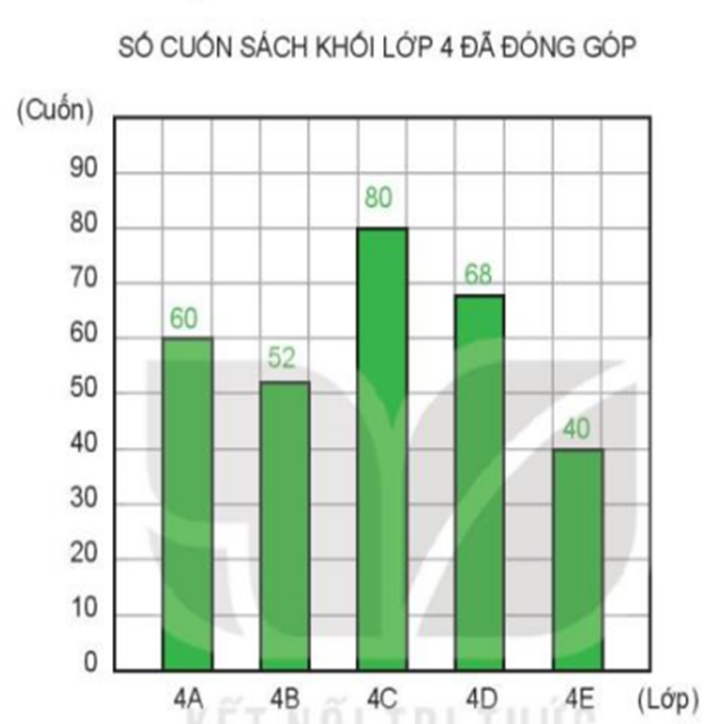
- Câu 1. Có mấy lớp tham gia đóng góp sách vào thư viện?  Câu hỏi phụ: Những lớp nào tham gia đóng góp sách vào thư viện? | 5 lớp  - HS nêu
- Câu 2. Lớp đóng góp nhiều sách nhất là lớp nào ?  Câu hỏi phụ: Dựa vào đâu em biết lớp 4C quyên góp nhiều sách nhất? | 4C  - Cột cao nhất
- Câu 3. Lớp nào đóng góp ít nhất? | - 4E
- Câu 4. Có bao nhiêu lớp đóng góp nhiều hơn 50 cuốn sách?  Câu hỏi phụ: Làm ntn em biết 4 lớp này góp nhiều hơn 50 cuốn sách? | 4 lớp  - Cột của 4 lớp này cao hơn vạch số 50
- GV đưa BĐ bài 2 đã điền các số vào đầu cột. Quan sát biểu đồ và trả lời câu hỏi:
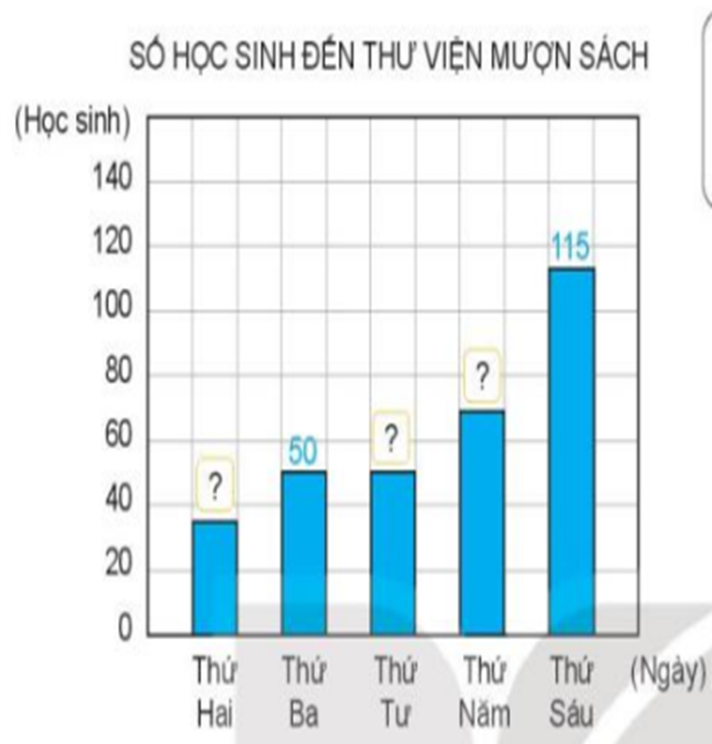
- Câu 5. Những ngày nào có số học sinh đến thư viện mượn sách bằng nhau? | Thứ Tư, Thứ Năm
- Câu 6. Trung bình mỗi ngày có bao nhiêu học sinh đến thư viện mượn sách?  Câu hỏi phụ: Hãy nêu cách tính TB mỗi ngày thư viện có bao nhiêu HS đến mượn sách?  - GV nhận xét, đưa bảng cách tính  (35+50+50+70+115):5= 64 (học sinh) | 64 cuốn  - HS nêu, HS nhận xét
- Tổng kết TC, tuyên dương HS có 6 , động viên HS còn lại cần cố gắng hơn.

- Trong tuần ngày nào có số HS đến mượn sách nhiều nhất? | - Thứ Sáu
- Theo em tại sao thứ Sáu có số HS đến thư viện mượn sách tăng vọt như vậy? | - Nhiều HS nêu ý kiến
- GV nhận xét, đánh giá: Trong tuần các bạn dành nhiều thời gian để học tập, phần nhiều các bạn đến TV mượn sách để học tập mở rộng kiến thức liên quan đến bài học. Thứ Sáu các bạn đến thư viện mượn sách không chỉ để học tập mà còn giải trí( các loại truyện) sau 1 tuần học tập và có nhiều thời gian để đọc sách giải trí hơn vào T7 và Chủ nhật.
- Khi mượn sách TV mang về nhà các em cần chú ý gì? | - HS nêu
- Liên hệ việc góp sách vào thư viện, đọc sách của HS trong trường, ý thức mượn và sử dụng sách trong thư viện.
4. Vận dụng ( 1 – 2 phút)
- Hãy nêu nội dung bài học hôm nay
- Em hãy nhớ xem biểu đồ cột này được dùng khi nào trong đời sống hàng ngày?  - Gv đưa một số hình ảnh sử dụng biểu đồ cột( so sánh nhiệt độ( bản tin thời tiết), so sánh lượng mưa,… | - HS nêu  - HS quan sát

